缴费方法及注意事项
请投标人仔细阅读注意事项后再进行相关操作。
注意事项：
- 标书费售后不退。缴费时请慎重，超过招标公告上规定的缴费截止时间的、已缴标书费但未按时前来投标的，标书费均不予退还。
- 发票为电子发票，本周网上缴费，下周由学校财务处统一将电子发票发送至缴费时留下的邮箱中。缴费时如未正确填写相关开票信息，将不予（补）开发票。
缴费方法：
标书费请通过支付宝网上缴费大厅（务必按时交纳），具体操作方法如下：
- 支付宝搜索“江苏师范大学计财处”，或扫描识别下图二维码，关注该生活号；

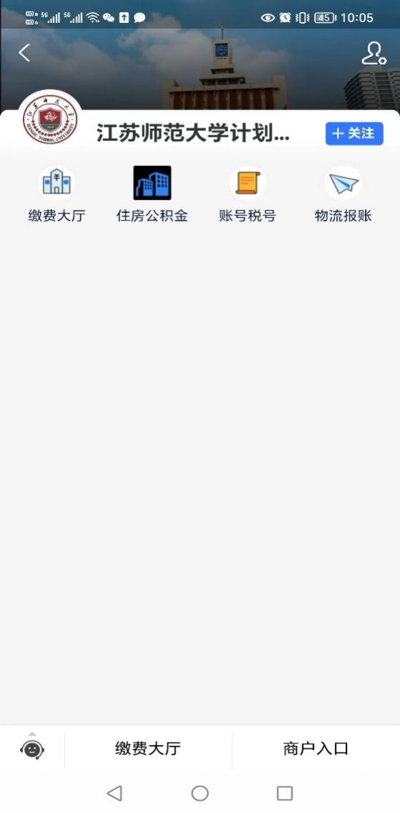
点击“关注”

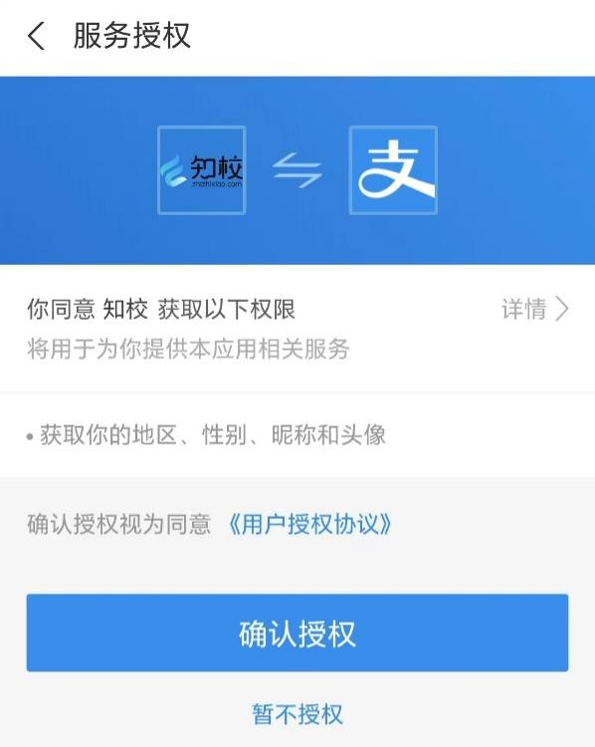
点击“确认授权”
- 进入“缴费大厅”，选择“标书费”，正确填写“金额”、“单位名称（务必写全称）”、“联系方式（姓名+手机号码）”、“税号”、“邮箱”（如需发票，税号、邮箱请填写并核对正确；如不需发票，税号、邮箱处可填写“*”。若两处信息填写不完整或信息错误或空白，将默认为不需发票，均不予（补）开发票）、“备注”（请填写项目名称；如分标段，请写明所投标段）、项目编号（务必填写正确），填写完毕后请“确认提交”。

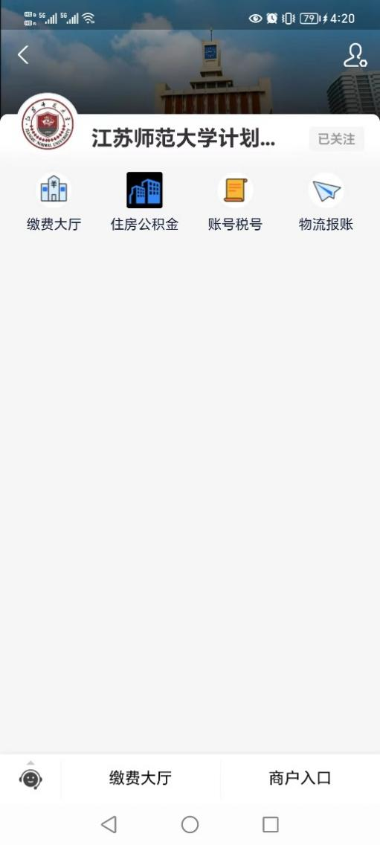
点击“缴费大厅”
或 点击“缴费大厅”
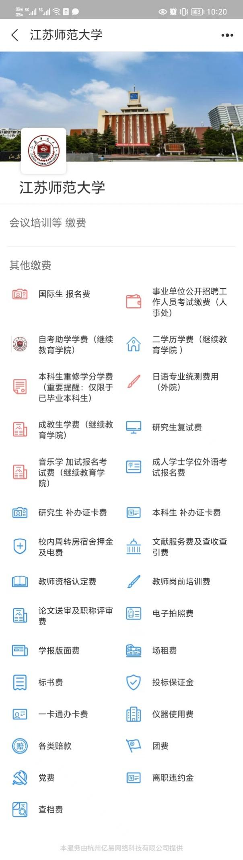
点击“标书费”
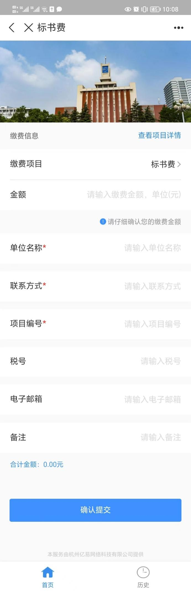
点击，输入“姓名+手机号码”
如需开发票，税号、邮箱请正确填写；

如不需开发票，税号、邮箱处都空白；
点击“确认提交”，完成
点击，输入“项目名称；如分标段，请写明所投标段”
点击，输入“单位全称”
点击，输入正确的“项目编号”
点击，输入“金额”
如对缴费方式有疑问，请联系王老师
联系方式：电话83656299 ，邮箱zbb@jsnu.edu.cn

